**10.11 Математика**

**Тема. Віднімання двоцифрових чисел без переходу через розряд. Розвязування задач двома способами.**

Хід уроку

**Актуалізація опорних знань**

**Каліграфічна хвилинка**

Знайди закономірність та продовж числовий ряд:

9 17 25 33 41 … … … … …

**Математичний диктант**

* 30 збільшити на 7;
* 16 зменшити на 9
* I доданок — 20, II доданок — 9. Запишіть суму;
* 2 плюс 8 мінус 9;
* 10 мінус 7 плюс 0;
* Знайти різницю чисел 55 і 23.

**Вивчення нового матеріалу**

**Робота за підручником (с.40)**

**Завдання 1 (усно)**

Розглянь, як виконали додавання двоцифрових чисел.

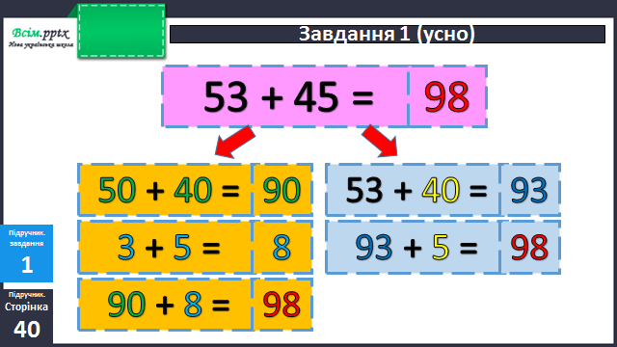

**Завдання 2 (письмово)**

Виконай обчислення за зразком, поданим у №1.

**Ознайомлення з відніманням двоцифрових чисел без переходу через розряд**

**Робота за підручником (с.41)**

**Завдання 1 (усно).**

Розглянь, як виконали віднімання двоцифрових чисел. Прочитай правило.

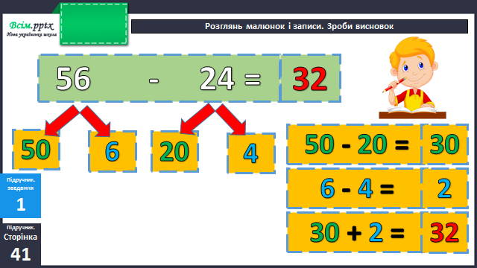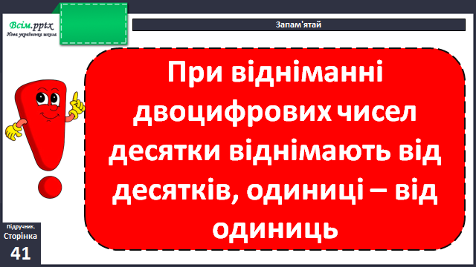**Завдання 2 (письмово)**

Виконай обчислення за зразком, поданим у №1.

Пам'ятка

 1. Замінюю зменшуване сумою десятків і одиниць.

 2. Замінюю від’ємник сумою десятків і одиниць.

 3. Віднімаю десятки.

 4. Віднімаю одиниці.

 5. Складаю отримані суми.

**Фізкультхвилинка**

<https://www.youtube.com/watch?v=gMuapnmJZHU>

**Продовження роботи за підручником (с.42)**

**Задача 4**

Прочитай уважно задачу. Вибери зі схем, розташованих нижче, зручний спосіб розв’язання та запиши його у зошит.

**Домашнє завдання**

П.с.42 №5.